Mapinfo. 9 работа. Дюбо А.Д.

Цель работы: научиться оцифровывать карту путем ручной и автоматической трассировки полигонов средствами mapinfo.

Трассировка – прокладка трассы по направлению. Конкретно в этой работе будем заниматься трассировкой границ на карте Европы.

Результат работы:

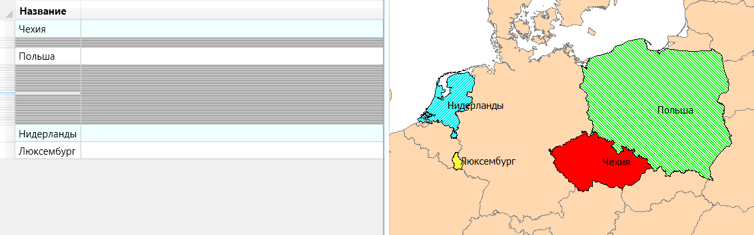

В mapinfo трассировка производится при активации узлов (нажатием клавиши s) инструментом полигон и бывает:

1. Ручной. Данный вид трассировки является наиболее трудоемким. В данном режиме была трассирована Чехия.
2. Полуавтоматической при нажатии клавиши Shift, программа сама рисует границу. В данном режиме были оцифрованы (проведены границы) Польша и Люксембург
3. Автоматической, при нажатии клавиши T включается режим автотрассировки, программа сама рисует границы без использования клавиши Shift или можно щелкнуть на начальную точку и зажав Ctrl щелкнуть еще раз в эту же точку, программа сама произведет трассировку. Таким способом были оцифрованы Нидерланды и все острова, принадлежащие королевству.

Острова, принадлежащие тем или иным странам, были объединены в один объект вместе с материковой частью и подписаны как название страны.